Weiterentwicklung der Bildungsstandards in der Sekundarstufe I

in den Naturwissenschaften

Illustrierende Lernaufgabe für das Fach Biologie

# Kurzbeschreibung

Keystone species

Diese Aufgabe wurde von Fachexpertinnen und Fachexperten der Länder, überwiegend Lehrkräften, entwickelt. Die Aufgabenentwicklungsgruppe wurde von Wissenschaftlerinnen und Wissenschaftlern der Fachdidaktik der Biologie beraten. Das Institut zur Qualitätsentwicklung im Bildungswesen hat den Prozess koordiniert.

Zusammenfassung:

Die Lernaufgabe hat ihren Schwerpunkt im Bereich der Sachkompetenz. Vor dem Hintergrund des Weltaktionsprogramms „Bildung für nachhaltige Entwicklung“ wird die Beurteilung von Handlungsoptionen im Hinblick auf den Erhalt von Biodiversität auf verschiedenen Systemebenen ermöglicht.

|  |  |
| --- | --- |
| **Kompetenzbereiche und**  **relevante Standards** | **Sachkompetenz**  *Die Lernenden …*  S 1.2 erschließen biologische Phänomene auch mit Bezügen zu Basiskonzepten.  **S 2.3 erläutern Prozesse in und zwischen lebenden Systemen auch mit Bezug zu abiotischen Faktoren.**  **S 2.4 erklären die Bedeutung von Biodiversität sowie nachhaltige Maßnahmen für deren Schutz.**  **Kommunikationskompetenz**  *Die Lernenden …*  K 1.2 beziehen aussagekräftige Informationen und Daten zu biologischen Sachverhalten zur Bearbeitung von Fragestellungen ein, auch mit Bezügen zu Basiskonzepten.  K 2.1 beschreiben biologische Sachverhalte fachsprachlich angemessen, auch mit Bezügen zu Basiskonzepten.  K 3.3 argumentieren strukturiert auf der Grundlage biologischer Erkenntnisse.  **Bewertungskompetenz**  *Die Lernenden …*  B 3.1 reflektieren kurz- und langfristige, lokale und globale Folgen von Entscheidungen. |
| **Basiskonzepte** | Stoff- und Energieumwandlung |
| **Bezug zu verbindlichen inhaltlichen Aspekten** | * Ökosysteme * Biodiversität * Naturschutz * Wechselbeziehungen zwischen Lebewesen * Energiefluss und Trophieebenen * genetische Variabilität * Nachhaltigkeit |
| **konkrete Inhalte** | * Stoffflüsse in aquatischen Ökosystemen * Anthropogener Einfluss auf Prozesse in lebenden Systemen sowie auf Biodiversität auf verschiedenen Systemebenen |
| **Materialien** | M 1 – Flusspferde beeinflussen Süßwasserökosysteme  M 2 – Asiatische Elefanten beeinflussen die Biodiversität  M 3 – Schutz des Asiatischen Elefanten nach dem One-Plan-Approach |
| **Abschluss** | Mittlerer Schulabschluss (MSA) |
| **Jahrgangsstufe** | 9–10 |
| **Lernvoraussetzungen** | * Stoffkreisläufe und Energieentwertung * Nahrungsbeziehungen darstellen * Trophieebenen * genetische Variabilität |
| **Bearbeitungszeit** | Gesamtbearbeitungszeit: 90 Minuten |
| **Hilfsmittel** | - |
| **Differenzierungsmöglichkeit** | Einzel- oder Partner- bzw. Gruppenarbeit |
| **fachpraktischer Anteil** | ja  nein |

# Aufgabe

Flusspferde und Elefanten sind Pflanzenfresser, die im Verhältnis zu ihrer Häufigkeit einen großen Einfluss auf die Vielfalt an Arten im jeweiligen Ökosystem haben. Sie werden als „keystone species“ bzw. Schlüsselarten bezeichnet.

Teilaufgabe 1

* 1. Fasse den Stofffluss in und an einem afrikanischen Gewässer unter Einbezug der Trophieebenen zusammen (Material 1).
  2. Erkläre die Bedeutung des Flusspferdes als Schlüsselart in seinem Ökosystem (Material 1).
  3. Erläutere die langfristigen ökologischen, wirtschaftlichen und sozialen Folgen eines verringerten Bestandes an Flusspferden (Material 1).

Teilaufgabe 2

* 1. Erkläre den Einfluss des Asiatischen Elefanten auf die Biodiversität im Ökosystem Regenwald auf Ebene der Vielfalt biologischer Wechselbeziehungen (Material 2).
  2. Beurteile die Bedeutung der Zoologischen Gärten zum Erhalt von Biodiversität auf Ebene der Arten sowie auf genetischer Ebene am Beispiel der Maßnahmen zum Schutz des Asiatischen Elefanten nach dem One-Plan-Approach (Material 2, Material 3).

# Material für Lernende

Material 1

Flusspferde beeinflussen Süßwasserökosysteme

Flusspferde benötigen große Mengen pflanzlicher Nahrung. Sie sind dämmerungs- und nachtaktiv und beweiden als spezialisierte Grasfresser die Uferbereiche entlang von Flüssen und Seen. In diese ziehen sie sich tagsüber zurück, sodass sie vor Fressfeinden und vor der Sonne geschützt sind. In diesen Ruhephasen geben sie Kot in das Wasser ab. Dieser wird von Mineralisierern (Destruenten) zersetzt, sodass große Mengen an Mineralsalzen, vor allem Silikate, im Wasser gelöst sind. Mineralsalze fördern das Wachstum von Wasserpflanzen wie dem Wassersalat. Silikate als im Wasser gelöste Mineralsalze sind vor allem für die im Wasser lebenden einzelligen Kieselalgen lebensnotwendig. Diese Kieselalgen betreiben Fotosynthese, produzieren Sauerstoff und sind in vielen Wasserökosystemen die Grundlage aller Nahrungsbeziehungen.

Der Verlust von Lebensraum, die Nutzung von ursprünglichen Weidegebieten der Flusspferde als Ackerland und die illegale Jagd durch den Menschen haben dazu geführt, dass der Bestand an Flusspferden in den letzten Jahren in einigen Regionen Afrikas sehr stark zurückgegangen ist. Dies betrifft beispielsweise den Mara River in Ostafrika, der in den Viktoriasee mündet. Der Viktoriasee wird von der heimischen Bevölkerung zum Fischfang genutzt, der Fisch wird durch die ansässige Fischindustrie auch nach Europa exportiert (vgl. Schoelynck, 2019).

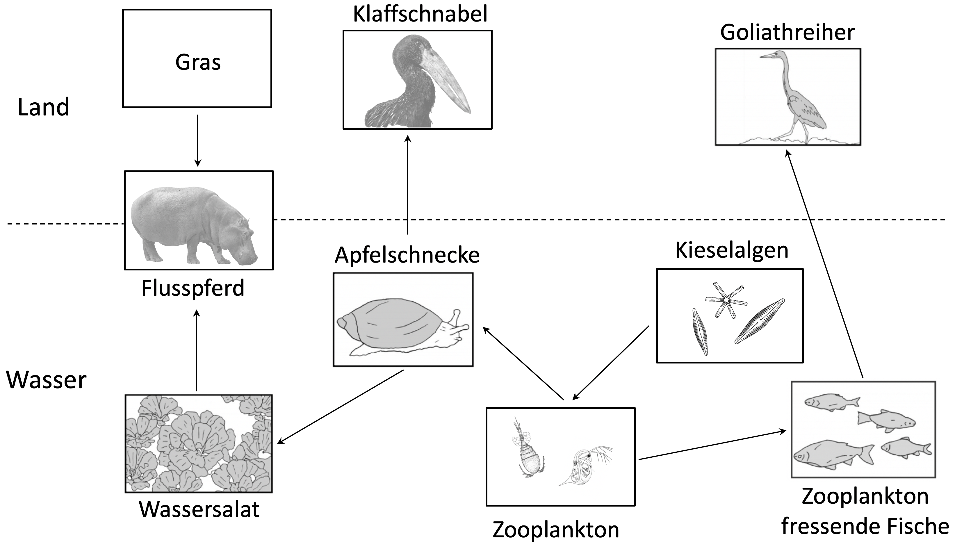

Abbildung 1: Beispielhaftes Nahrungsnetz in und an einem afrikanischen Gewässer. (IQB e. V., 2024).

Material 2

Asiatische Elefanten beeinflussen die Biodiversität im Ökosystem Regenwald

Biodiversität beschreibt die Vielfalt von Ökosystemen und Lebensräumen, die Vielfalt von biologischen Wechselbeziehungen, die Vielfalt von Arten sowie die genetische Vielfalt innerhalb einer Art.

Der Asiatische Elefant hat einen Einfluss auf seinen Lebensraum mit seinen biologischen Wechselwirkungen. Die Art ist gemäß der Roten Liste der Weltnaturschutzunion IUCN (Williams et. al, 2020) als „stark gefährdet“ eingestuft. Das Verbreitungsgebiet des Asiatischen Elefanten ist aufgrund von Waldrodungen für Siedlungen und Straßen sowie durch landwirtschaftliche Nutzung eingeschränkt. Der Verlust an Lebensraum führt zu Konflikten zwischen Tieren und Menschen. Elefanten durchqueren Dörfer und Felder und zerstören Ernten. Dies hat dazu geführt, dass der Elefant als Bedrohung für die örtliche Bevölkerung wahrgenommen wird, obwohl er eine Schlüsselart im Ökosystem Regenwald ist, von der viele weitere Tier- und Pflanzenarten profitieren.

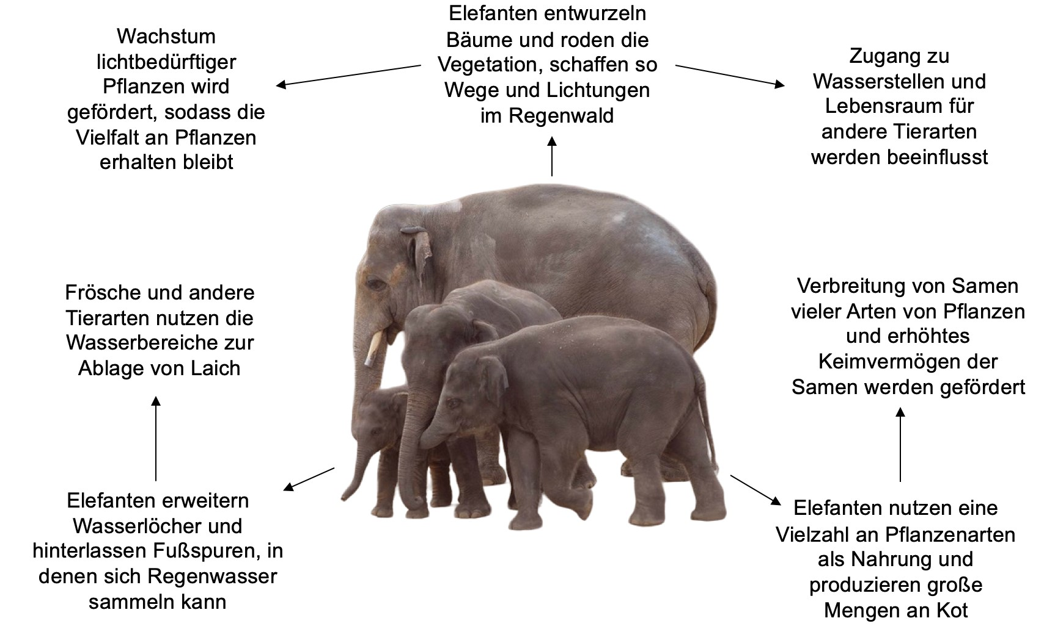

*Abbildung 2: Einfluss des Asiatischen Elefanten im Ökosystem Regenwald. (IQB e. V., 2024).*

Material 3

Schutz des Asiatischen Elefanten nach dem One-Plan-Approach

Menschliche Einflüsse haben die Populationen des Asiatischen Elefanten stark dezimiert und räumlich isoliert. Der Erhalt stabiler Populationen erfordert Maßnahmen zu ihrem Schutz. Ziel ist der Erhalt mehrerer Populationen sowohl im natürlichen Lebensraum als auch in Schutzgebieten oder Zoologischen Gärten. Ein integrierter Ansatz, der beide Maßnahmen kombiniert, wird über den One-Plan-Approach verfolgt. Zoos unterstützen den Schutz finanziell, durch wissenschaftliche Studien und den gezielten Austausch von Elefanten zwischen europäischen Zoos zur Erhaltung genetischer Vielfalt. Eine Wiederauswilderung aus diesen Populationen erfolgt derzeit nicht (vgl. Williams et. al., 2020).

# Weiterführendes Material

* McKeever, A. (2020, 4. Dezember). *Seetang, Biber, Wölfe: Schlüsselspezies wie sie sind essenziell für den Erhalt bestimmter Lebensräume – und müssen dringend mehr geschützt werden, fordern Wissenschaftler.* National Geographic. <https://www.nationalgeographic.de/tiere/2020/12/oekosysteme-warum-manche-tiere-wichtiger-sind-als-andere>
* One-Plan-Approach: Die Zoowelt. (2023, 24. September*). Warum jeder Zoo einen OPA braucht - Der One Plan Approach - Only Zoo.* <https://www.youtube.com/watch?v=iUh_Sl--D8U>
* One-Plan-Approach: EAZA. (o. D.). *Conversation.* <https://www.eaza.net/conservation/>
* One-Plan-Approach: Verband der Zoologischen Gärten (VdZ) e. V. (2021). *Artenschutzzentrum Zoo.* <https://www.vdz-zoos.org/fileadmin/PMs/2021/VdZ/VdZ-Broschuere_Artenschutzzentrum_Zoo.pdf>

# Hinweise zur Durchführung

Zielsetzung

Der Standard E 2.1 (Die Lernenden erläutern Prozesse in und zwischen lebenden Systemen auch mit Bezug zu abiotischen Faktoren) wird gefördert, indem die Bedeutung des Flusspferdes als Schlüsselart in seinem Ökosystem veranschaulicht und verständlich gemacht wird.

Der Standard E 2.4 (Die Lernenden erklären die Bedeutung von Biodiversität sowie nachhaltige Maßnahmen für deren Schutz) wird gefördert, indem langfristige ökologische, wirtschaftliche und soziale Folgen eines verringerten Bestandes an Flusspferden erläutert werden und indem die Bedeutung Zoologischer Gärten zum Erhalt von Biodiversität auf Ebene der Arten sowie auf genetischer Ebene am Beispiel der Maßnahmen zum Schutz des Asiatischen Elefanten auf Sachebene beurteilt wird.

Didaktische Hinweise

Die vorliegende Lernaufgabe besteht aus zwei Teilaufgaben.

Der Fokus der Lernaufgabe liegt auf dem Kompetenzbereich Sachkompetenz mit der Beschäftigung von Zusammenhängen in und zwischen lebenden Systemen.

In Teilaufgabe 1.1 werden Stoffflüsse in einem aquatischen Ökosystem unter Bezugnahme zum Basiskonzept Stoff- und Energieumwandlung beschrieben.

Die Vielfalt an Wechselbeziehungen in und an einem afrikanischen Gewässer in Teilaufgabe 1.2 zeigt sich anhand der Nahrungsbeziehungen und macht den Einfluss des Flusspferds auf sein Ökosystem erklärbar.

In Teilaufgabe 1.3 werden langfristige Folgen einer durch den Menschen verursachten Reduzierung des Flusspferdbestandes im Kontext der Nachhaltigkeit erläutert. Dies erfolgt auf Grundlage exemplarischer Nahrungsbeziehungen in und an einem afrikanischen Gewässer. Mögliche wirtschaftliche und soziale Folgen des aufgrund der dezimierten Flusspferdbestände zu erwartenden Rückgangs der Fischbestände im Mara River sowie im Viktoriasee werden als weitere Dimensionen von Nachhaltigkeit anschließend abgeleitet.

In Teilaufgabe 2.1 wird der Einfluss des Afrikanischen Elefanten auf die Biodiversität auf verschiedenen Systemebenen über Wechselbeziehungen beschrieben, die durch das Vorkommen der Art im Ökosystem vorhanden sind.

Auf Grundlage des One-Plan-Approach werden Schutzbemühungen Zoologischer Gärten in Teilaufgabe 2.2 auf Ebene von Arten und auf genetischer Ebene als mögliche Handlungsoptionen beurteilt.

# Lösungshinweise und Bezug zu den Standards

Es werden folgende Abkürzungen verwendet:

* S – Standards der Sachkompetenz,
* E – Standards der Erkenntnisgewinnungskompetenz,
* K – Standards der Kommunikationskompetenz,
* B – Standards der Bewertungskompetenz.

|  |  |  |  |  |  |
| --- | --- | --- | --- | --- | --- |
| **1.1** | Fasse den Stofffluss in und an einem afrikanischen Gewässer unter Einbezug der Trophieebenen zusammen (Material 1). | S  1.2 | E | K  1.2  2.1 | B |

Gras, Kieselalgen sowie Wasserpflanzen sind Produzenten. Flusspferde, Kieselalgen sowie Apfelschnecken sind Konsumenten 1. Ordnung. Klaffschnabel und Zooplankton fressende Fische nutzen Apfelschnecken bzw. Zooplankton als Konsumenten 2. Ordnung. Goliathreiher fressen Fische als Konsumenten 3. Ordnung.

|  |  |  |  |  |  |
| --- | --- | --- | --- | --- | --- |
| **1.2** | Erkläre die Bedeutung des Flusspferdes als Schlüsselart in seinem Ökosystem (Material 1). | S  2.3 | E | K | B |

Flusspferde nutzen große Mengen an pflanzlicher Nahrung, vor allem Gras. Dieses wird nachts aufgenommen und die nicht verwertbare Biomasse wird am Tag als Kot in das Gewässer abgegeben. Die von Destruenten aus dem Kot gebildeten Silikate haben einen direkten Einfluss auf das Vorkommen und die Menge an Kieselalgen im Gewässer. Da diese als Produzenten die Nahrungsgrundlage für viele Arten im Wasserökosystem darstellen, hat der Bestand an Flusspferden einen großen Einfluss auf viele weitere Arten in und an Gewässern.

|  |  |  |  |  |  |
| --- | --- | --- | --- | --- | --- |
| **1.3** | Erläutere die langfristigen ökologischen, wirtschaftlichen und sozialen Folgen eines verringerten Bestandes an Flusspferden (Material 1). | S  2.4 | E | K  1.2  3.3 | B  3.1 |

Ein verringerter Bestand an Flusspferden führt zu einem verringerten Eintrag an Kot, sodass auch die Verfügbarkeit von Mineralsalzen geringer wird. Dies führt zum Absterben von Kieselalgen, da lebensnotwendige Silikate fehlen sowie einem geringeren Wachstum von Wasserpflanzen. Die Fotosyntheserate wird sich verringern, sodass auch weniger Sauerstoff in das Gewässer gelangt. Der Bestand an Apfelschnecken und Zooplankton sinkt und Klaffschnabel sowie fischfressende Vögel wie Goliathreiher haben ein geringeres Nahrungsangebot.

Wenn man davon ausgeht, dass die Flusspferdbestände aufgrund menschlicher Einflüsse langfristig gering bleiben und damit auch die Fischbestände im Mara River und im Viktoriasee langfristig zurückgehen, wird sich die Ernährungssituation der örtlichen Bevölkerung verschlechtern. Bei geringerem Fischfang wird dies auch die wirtschaftliche Lage der örtlichen Fischer sowie der Exporteure verändern. Dies wird einen langfristigen Einfluss auf die Anzahl an Arbeitsplätzen haben, die in Zusammenhang mit dem Export von Fischen stehen.

|  |  |  |  |  |  |
| --- | --- | --- | --- | --- | --- |
| **2.1** | Erkläre den Einfluss des Asiatischen Elefanten auf die Biodiversität im Ökosystem Regenwald auf Ebene der Vielfalt biologischer Wechselbeziehungen (Material 2). | S  2.3 | E | K  2.1 | B |

Aufgrund des Fraß- und Wanderungsverhaltens des Asiatischen Elefanten haben die Tiere einen direkten Einfluss auf ihren Lebensraum. Pflanzensamen werden im Regenwald verbreitet und lichtbedürftige Pflanzenarten haben Vorteile im Wachstum und in ihrer Verbreitung. Wasserstellen werden von anderen Tierarten genutzt, sodass vielfältige biologische Wechselbeziehungen sowie das Vorkommen einer Vielzahl an Tier- und Pflanzenarten auch von dem Bestand an Asiatischen Elefanten im Ökosystem Regenwald abhängen.

|  |  |  |  |  |  |
| --- | --- | --- | --- | --- | --- |
| **2.2** | Beurteile die Bedeutung der Zoologischen Gärten zum Erhalt von Biodiversität auf Ebene der Arten sowie auf genetischer Ebene am Beispiel der Maßnahmen zum Schutz des Asiatischen Elefanten nach dem One-Plan-Approach  (Material 2, Material 3). | S  2.4 | E | K  3.3 | B  3.1 |

Vielfalt auf Ebene der Arten: Direkter Einfluss auf den Erhalt von Arten, wie dem Asiatischen Elefanten durch Haltung und Zucht in Zoologischen Gärten.

Vielfalt auf genetischer Ebene: Durch die im Rahmen von Erhaltungszuchtprogrammen koordinierte Nachzucht in Zoologischen Gärten wird die genetische Vielfalt innerhalb der (Zoo-) Populationen an Asiatischen Elefanten langfristig gesichert.

# Quellenangaben

* Material 1: In Anlehnung an: Schoelynck, J. et al. (2019): *Hippos (Hippopotamus amphibious): The animal silicon pump*. In: Sci Adv. 5, S. 1–10.
* Material 2: In Anlehnung an:
* Bond, W. J. (1994): Keystone species. *In Biodiversity and ecosystem function*, Springer, Berlin, Heidelberg (1994). S. 237–253.
* KMK, BMZ & Engagement Global (Hrsg.) (2015): *Orientierungsrahmen für den Lernbereich Globale Entwicklung im Rahmen einer Bildung für nachhaltige Entwicklung* (2. aktualisierte und erweiterte Auflage). Bonn, Cornelsen.
* McKay, G. M. (1973): *Behavior and Ecology of the Asiatic Elephant in Southeastern Ceylon*. Smithsonian Contributions to Zoology 125. S. 1–113.
* Pradhan, N. M. B. P. et al. (2007): *How does a re-colonizing population of Asian elephants affect the forest habitat?* Journal of Zoology 273 (2). S. 183–191.
* Redford, K. H. et al. (2011): *What does it mean to successfully conserve a (vertebrate) species?*, BioScience 61, Kalifornien. S. 39–48.
* Material 3: In Anlehnung an: Williams, C. et. al. (2020)*. Elephas maximus. The IUCN Red List of Threatened Species 2020*. <https://www.iucnredlist.org/species/7140/45818198>
* Abbildung 1: Copyright Grafik: IQB e. V. (2024). *Beispielhaftes Nahrungsnetz in und an einem afrikanischen Gewässer*. Lizenz: Creative Commons (CC BY). Volltext unter: <https://creativecommons.org/licenses/by/4.0/legalcode.de>
* Abbildung 2: Copyright Grafik: IQB e. V. (2024). *Einfluss des Asiatischen Elefanten im Ökosystem Regenwald*. Lizenz: Creative Commons (CC BY). Volltext unter: <https://creativecommons.org/licenses/by/4.0/legalcode.de>

Sofern nicht anders gekennzeichnet, liegt das Copyright beim IQB e. V., Lizenz: Creative Commons (CC BY). Volltext unter: <https://creativecommons.org/licenses/by/4.0/legalcode.de>